НАЦІОНАЛЬНИЙ ТЕХНІЧНИЙ УНІВЕРСИТЕТ УКРАЇНИ

«Київський політехнічний інститут імені Ігоря Сікорського»

Факультет інформатики та обчислювальної техніки

Кафедра інформатики та програмної інженерії

*Звіти до комп’ютерних практикумів дисципліни*

«Системне програмне забезпечення»

**Прийняв Виконав**

**доцент кафедри ІПІ Студент групи ІП-11**

**Лісовиченко О.І. Головня О.Р.**

**“30” травня 2023 р.**

Київ – 2023

**Комп’ютерний практикум №4**

**Тема**: Масиви

**Завдання:**

Написати програму, яка повинна мати наступний функціонал:

1. Можливість введення користувачем розміру одномірного масиву.

2. Можливість введення користувачем значень елементів одномірного масиву.

3. Можливість знаходження суми елементів одномірного масиву.

4. Можливість пошуку максимального (або мінімального) елемента одномірного масиву.

5. Можливість сортування одномірного масиву цілих чисел загального вигляду.

Програма повинна мати захист від некоректного введення вхідних даних (символи, переповнення і т.і.)

Код програми:

sseg segment para stack 'stack'

db 64 dup ( 'STACK' )

sseg ends

dseg segment para public 'data'

enter_arr_size_msg db 0dh, 0ah, 'enter array length (2-20): $'

input_error_message db 0dh, 0ah, 'the number you entered is too large$',10

min_error_message db 0dh, 0ah, 'array has to have at least 2 elements $'

max_error_message db 0dh, 0ah, 'array can`t have more than 20 elements $'

wrong_character_message db 0dh, 0ah, 'wrong character$'

empty_input_message db 0dh, 0ah, 'empty input$'

enter_element_message db 0dh, 0ah, 'enter element in (-32768; 32767]: $'

space db ' $'

array_elements_message db 0dh, 0ah, 'Your array : $'

max_element_message db 0dh, 0ah, 'Max: $'

sum_message db 0dh, 0ah, 'Sum of elements: $'

sorted_message db 0dh, 0ah, 'Sorted successfully $'

overflow_error db 0dh, 0ah, 'There was an overflow when adding(-32768;32767]$'

array dw 20 dup(0)

sizeArr dw 0

num dw 0

temp dw 0

is_negative dw 0

minArrayLength dw 2

maxArrayLength dw 20

min_element dw 0

max_element dw 0

dseg ends

cseg segment para public 'code'

print macro string

push ax

lea dx,string

mov ah,09h

int 21h

pop ax

endm

main proc

assume cs: cseg, ds: dseg, ss: sseg

mov ax, dseg

mov ds, ax

call enter_array

call print_array

call sum_of_array

call find_max_element

call sort

call print_array

main endp

exit proc

mov ax, 4c00h

int 21h

ret

exit endp

enter_array proc

print enter_arr_size_msg

call read_digit

mov ax, num

mov sizeArr, ax

call check_array_length

mov cx, ax

xor bx, bx

lea si, array

read_array_loop:

push cx

print enter_element_message

call read_digit1

mov ax, num

mov [si], ax

add si, 2

pop cx

loop read_array_loop

ret

enter_array endp

read_digit proc

mov num,0

mov bx, 10

mov cx, 5

mov is_negative,0

read:

xor ax, ax

mov ah, 01h

int 21h

cmp al, 13

je stop

cmp al, 48

jl check_sign

cmp al, 57

ja wrong_character

sub al, '0'

sub ah, ah

mov temp, ax

mov ax, num

imul bx

jo input_error

add ax, temp

jo input_error

mov num, ax

loop read

cmp is_negative, 1

je make_negative

ret

stop:

cmp cx, 5

je empty_input

mov cx, 0

cmp is_negative, 1

je make_negative

ret

make_negative:

neg num

ret

check_sign:

cmp al, '-'

jne wrong_character

cmp cx, 5

jne wrong_character

mov is_negative, 1

jmp read

input_error:

print input_error_message

call exit

wrong_character:

print wrong_character_message

call exit

empty_input:

print empty_input_message

call exit

read_digit endp

read_digit1 proc

mov num,0

mov bx, 10

mov cx, 5

mov is_negative,0

read1:

xor ax, ax

mov ah, 01h

int 21h

cmp al, 13

je stop1

cmp al, 48

jl check_sign1

cmp al, 57

ja wrong_character1

sub al, '0'

sub ah, ah

mov temp, ax

mov ax, num

imul bx

jo input_error1

add ax, temp

jo input_error1

mov num, ax

loop read1

cmp is_negative, 1

je make_negative1

ret

stop1:

cmp cx, 5

je empty_input1

mov cx, 0

cmp is_negative, 1

je make_negative1

ret

make_negative1:

neg num

ret

check_sign1:

cmp al, '-'

jne wrong_character1

cmp cx, 5

jne wrong_character1

mov is_negative, 1

jmp read1

input_error1:

print input_error_message

print enter_element_message

jmp read_digit1

wrong_character1:

print wrong_character_message

print enter_element_message

jmp read_digit1

empty_input1:

print empty_input_message

print enter_element_message

jmp read_digit1

read_digit1 endp

check_array_length proc

xor ax,ax

mov ax,sizeArr

cmp ax, minArrayLength

jl min_error

cmp ax, maxArrayLength

jg max_error

ret

min_error:

print min_error_message

call exit

max_error:

print max_error_message

call exit

check_array_length endp

print_array proc

print array_elements_message

mov cx, sizeArr

xor si, si

display_loop:

mov ax, array[si]

push cx

push ax

print space

pop ax

call printNum

pop cx

add si, 2

loop display_loop

ret

print_array endp

printNum proc

mov bx, ax

or bx,bx

jns m1

mov al,'-'

int 29h

neg bx

m1:

xor cx ,cx

mov ax, bx

mov bx, 10

m2:

xor dx, dx

div bx

add dl,'0'

push dx

inc cx

test ax, ax

jnz m2

m3:

pop ax

int 29h

loop m3

ret

printNum endp

find_max_element proc

xor si,si

xor dx,dx

mov dx, array[si]

mov max_element, dx ; element array[0]

mov cx, sizeArr

repeatl:

mov ax, array[si]

cmp max_element, ax

jg no_change

mov max_element, ax

no_change:

add si, 2

loop repeatl

print max_element_message

mov ax, max_element

call printNum

ret

find_max_element endp

sort proc

push ax

push bx

push cx

push dx

push di

xor si,si

lea si, array

xor bx,bx

mov bx, sizeArr

mov ax, si

mov cx, bx

dec cx ;cx-1

outer_loop:

mov bx,cx

mov si,ax

mov di,ax

add di,2 ; next elem

inner_loop:

mov dx,[si]

cmp dx, [di]

jl skip_swap

xchg dx,[di]

mov [si],dx

skip_swap:

add si,2

add di,2

dec bx

jnz inner_loop

loop outer_loop

print sorted_message

pop di

pop dx

pop cx

pop bx

pop ax

ret

sort endp

sum_of_array proc

.386

mov cx, sizeArr

xor ax, ax

xor bx, bx

xor si, si

m_sum:

mov ax, array[si]

cwde

add ebx, eax

add si, 2

loop m_sum

mov eax, ebx

print sum_message

call printNum

ret

overflow1:

print overflow_error

ret

sum_of_array endp

cseg ends

end main

Блок-схема програми:

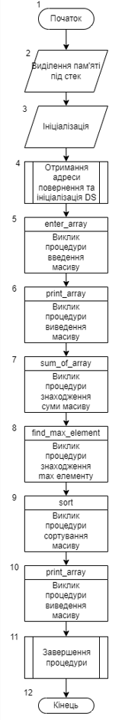

Блок-схема процедури read_digit:

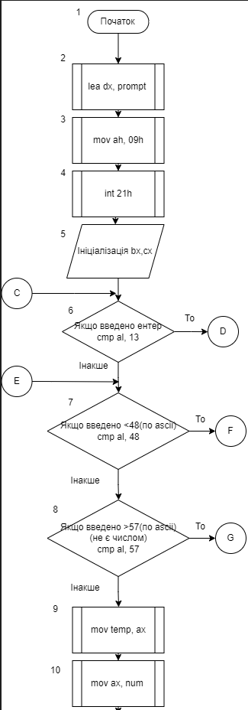

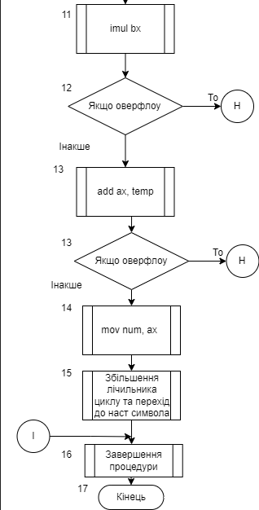

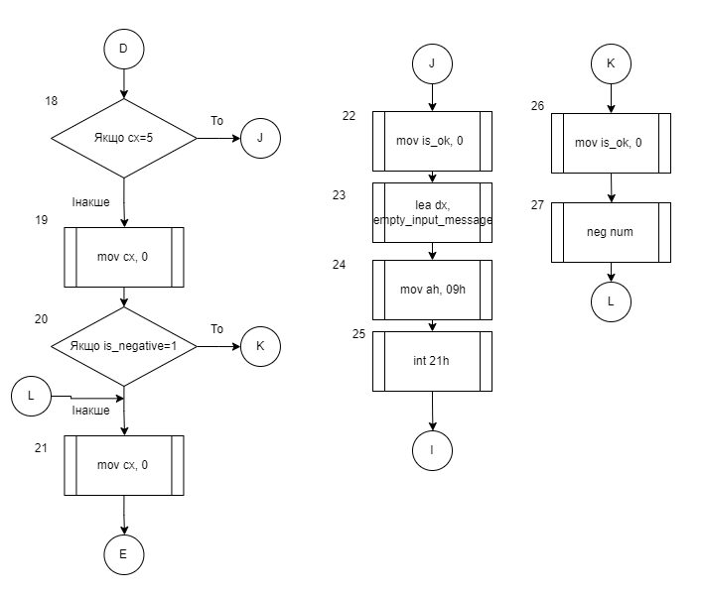

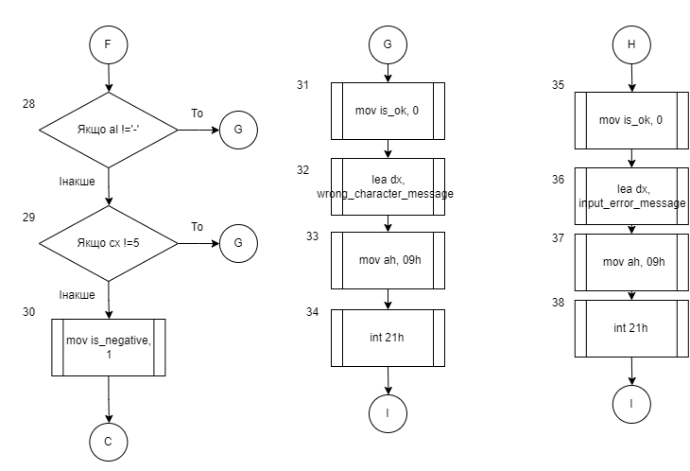

Блок-схема процедури printNum:

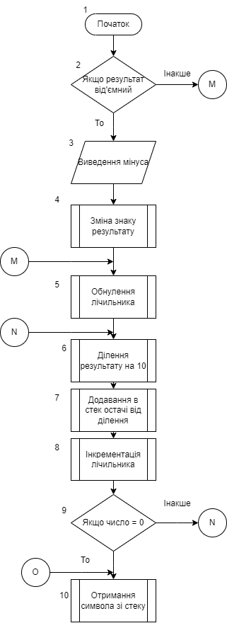

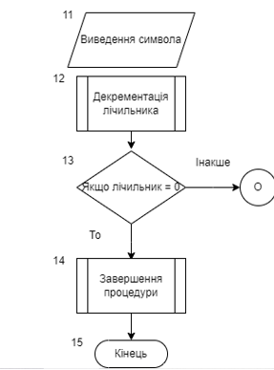

Блок-схема процедури enterArray:

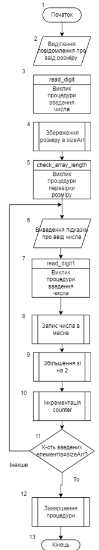

Блок-схема процедури PrintArray:

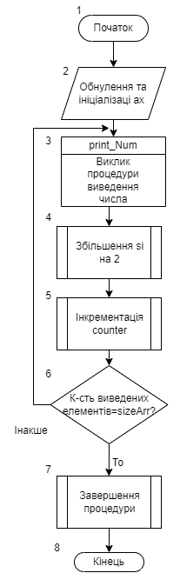

Блок-схема процедури find_max_element:

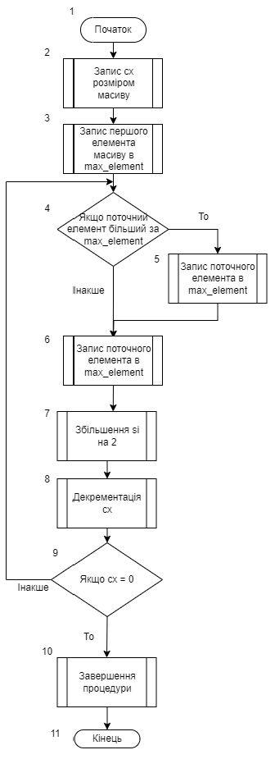

Блок-схема процедури sort:

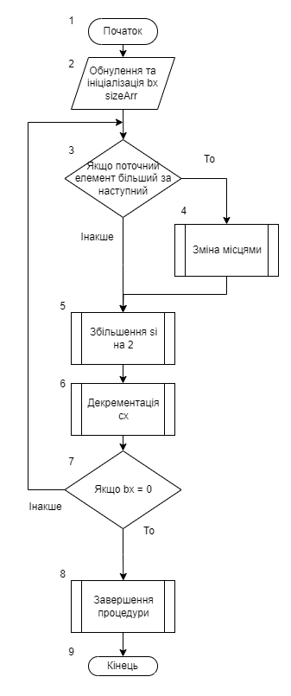

Блок-схема процедури sum_of_Array:

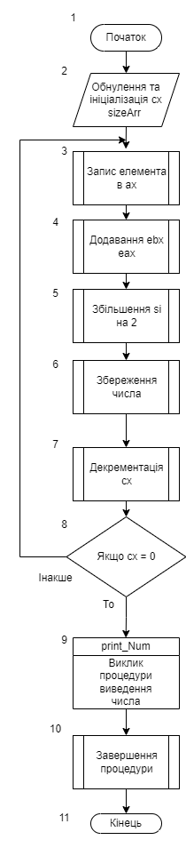

**Тестування програми:**   
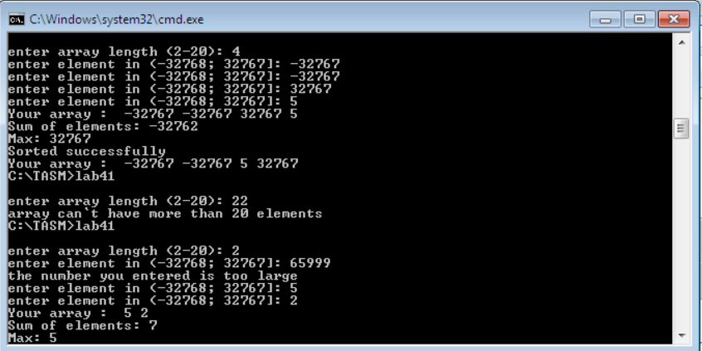  
Висновок: В текстовому редакторі написав програму за своїм варіантом завдання в файлі .asm. Програма приймає від користувача розмір одномірного масиву та значення його елементів, знаходить суму, його максимальне число та сортує бульбашкою та виводить результат. Побудував блок-схеми програми. Програма має захист від некоректно введених даних  
Таким чином, програма коректно виконує поставлену задачу.